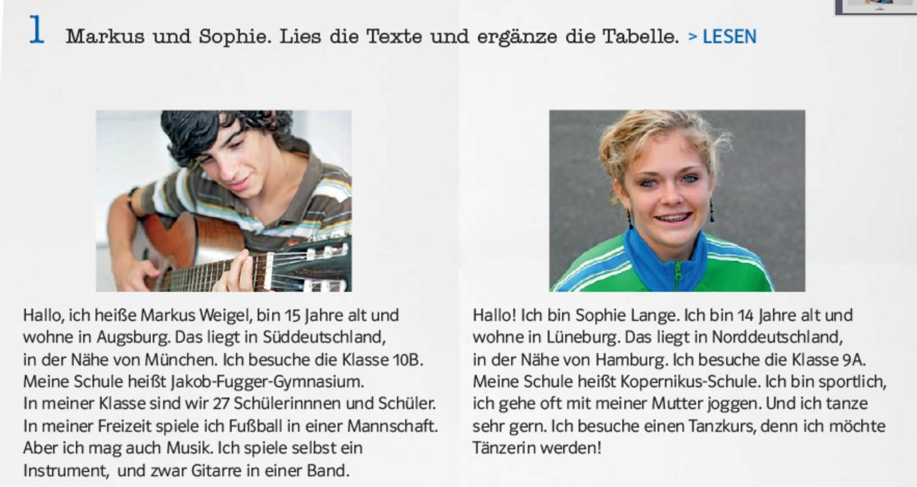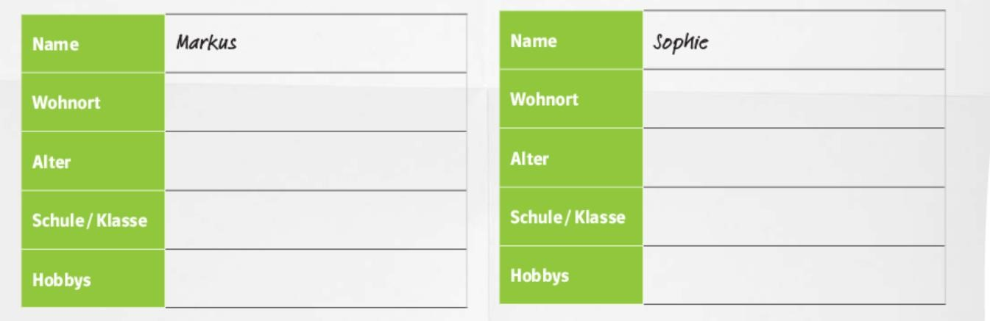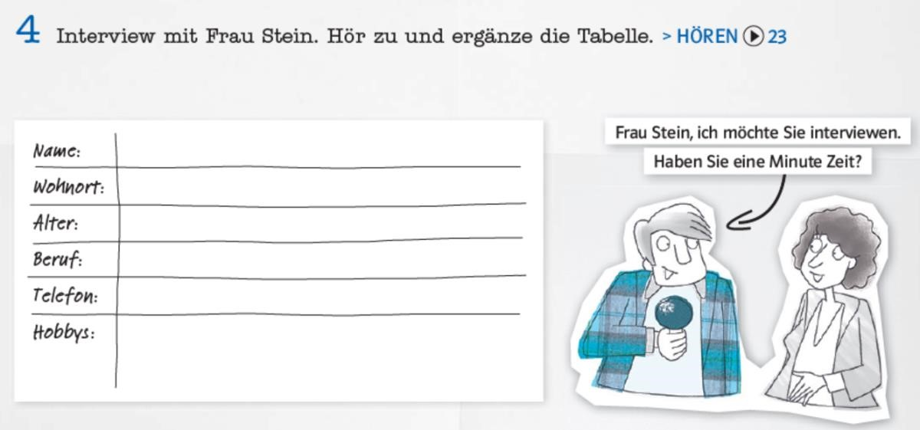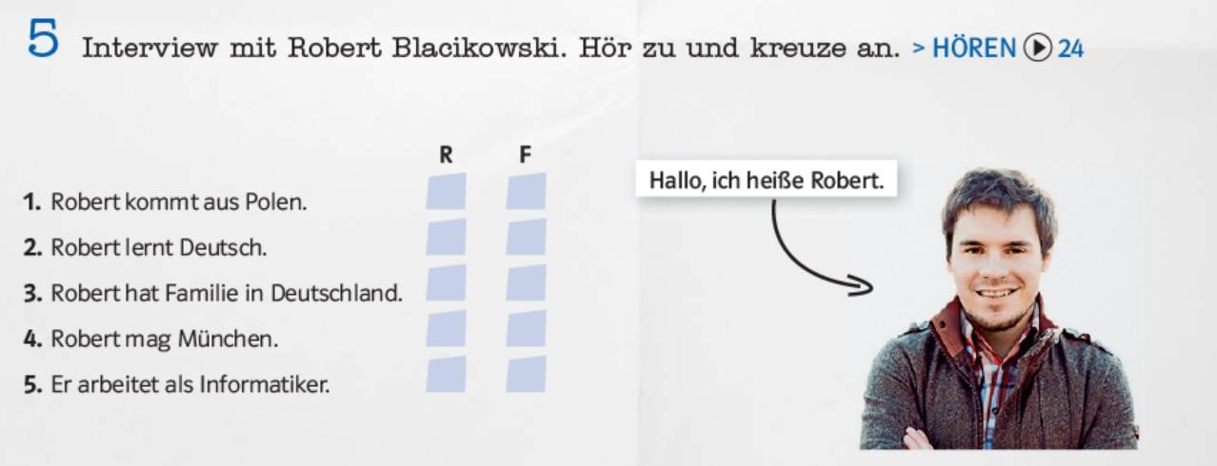

Interview mit Frau Stein. Hor zu und erganze die tabelle.
Name : Franzizka Stein
Wohnort : Munchen
Alter : (sie weigert sich zu sagen)
Beruf : kassiererin in einen supermarket
Telefon : 01783450197
Hobby : Sportlich, mache pilates und aerobic

Interview mir Robert Blacikowski. Hor zu und kreuze an
1. Robert kommt aus Polen R
2. Robert lernt Deutsch R
3. Robert hat Famille in Deutschland F
4. Robert mag Munchen R
5. Er arbeites als informatiker F
NAMA : CATHERINE MOSERRA NICOLE BORUMEY
X MIPA 2

